Značení materiálů řešení
1 | Masivní materiály | - šrafování se kreslí tenkými čarami  - šrafování se kreslí vzájemně rovnoběžnými čarami, pod úhlem 45° k ose nebo obrysové čáře  - šrafování lze kreslit od ruky  - ke grafickému označení se připíše písemná zkratka dřeviny, tloušťka, rozměry průřezu nebo kóty  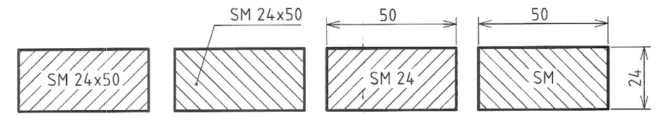  - při zobrazování příčného řezu nebo průřezu se hustota šrafování řídí velikostí šrafované plochy  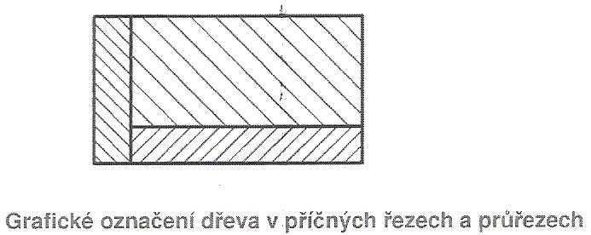  - při zobrazování podélného řezu nebo průřezu se hustota šrafování řídí velikostí šrafované plochy  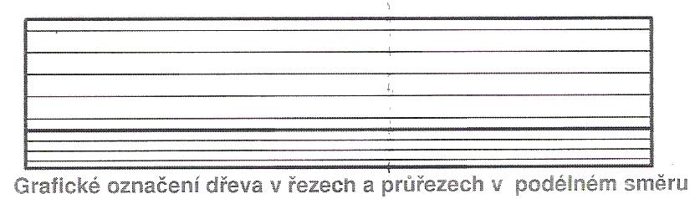
2 | Konstrukční desky | - šrafování se kreslí tenkými čarami  - šrafování se kreslí kolmo k ploše desky  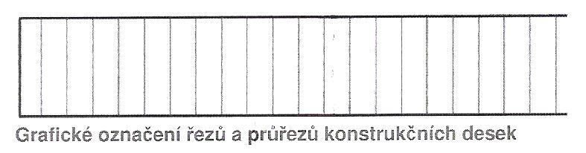  - u konstrukčních desek (laťovka, spárovka) se někdy vyžaduje vyznačení směru probíhajících vláken  - u příčných vláken – ležatým křížkem, plnou tlustou čarou  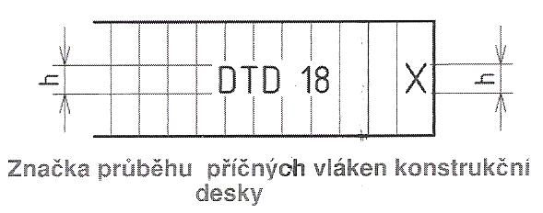  - u podélných vláken – šipkou, plnou tlustou čárou  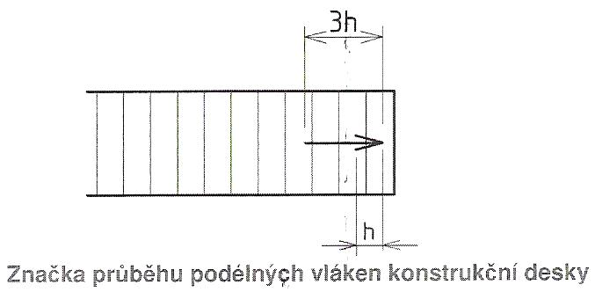  - ke grafickému označení se připíše písemná zkratka doplněná tloušťkou desky  - u laťovek, překližek, spárovek se připíše druh dřeva  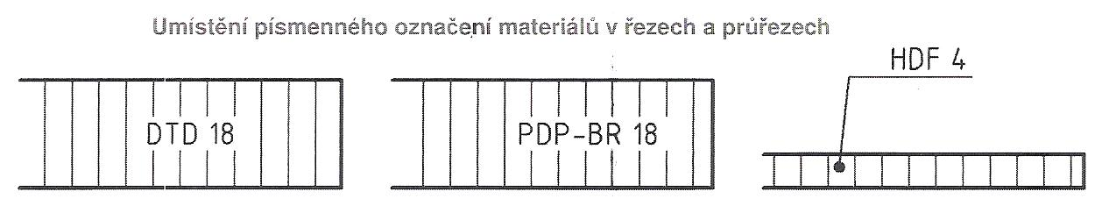  - písemné značky konstrukčních desek  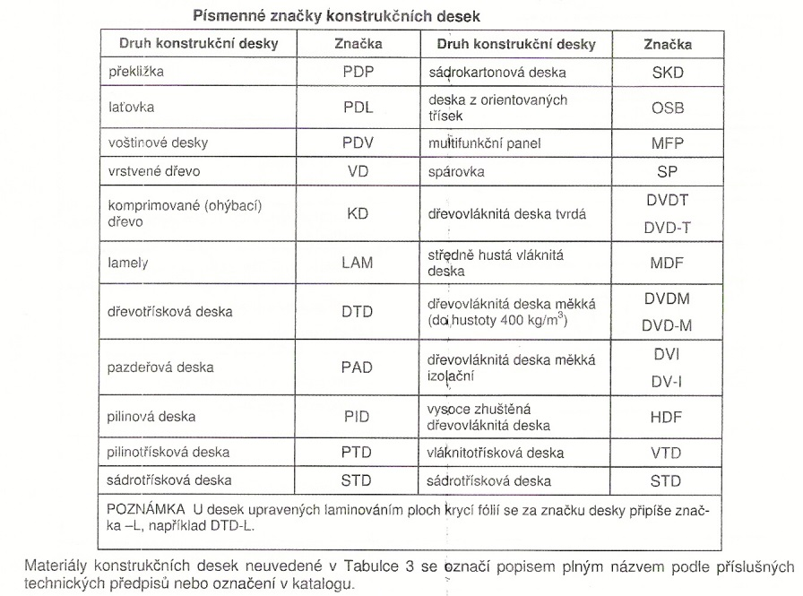
3 | Ostatní materiály | - druh, rozměr a jiné technické vlastnosti se označí popisem na odkazové čáře  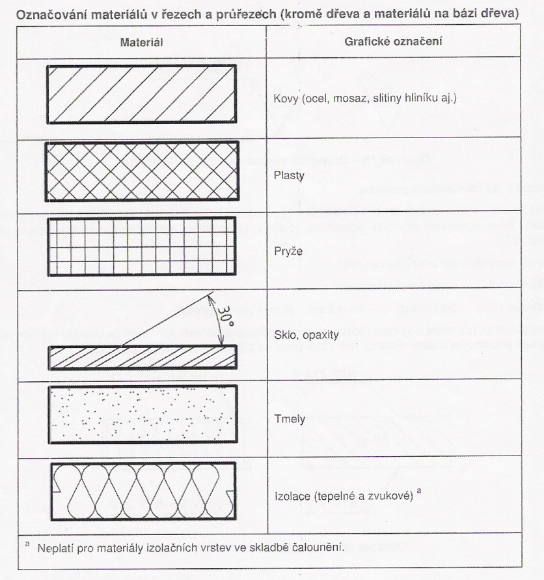
4 | Krycí vrstvy | - krycí vrstvy (dýhy, fólie…) se značí tenkou souvislou čarou uvnitř obrysu dílce  - vzdálenost od obrysu je 2 až 3 násobek tloušťky obrysové čáry, minimálně 0,7mm  - ke grafickému označení se připíše písemná zkratka krycí vrstvy a tloušťka v mm  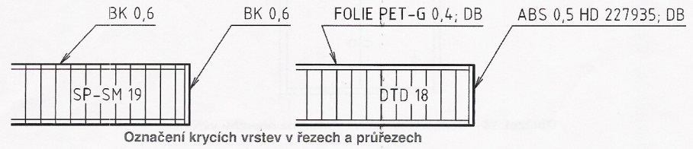  - je-li použito více krycích vrstev (poddýhování), za lomítko se uvede označení spodní vrstvy  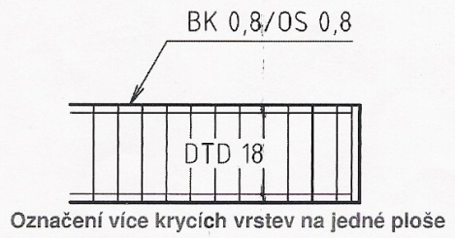  - směr vláken dýhy nebo směr dekoru fólie se v řezu nebo průřezu označí:  - u vláken nebo směru dekoru kolmo k rovině řezu - ležatým křížkem, plnou tlustou čarou, vně povrchu dílce  - u vláken nebo směru dekoru rovnoběžně s rovinou řezu – šipkou, tlustou plnou čarou, vně povrchu dílce  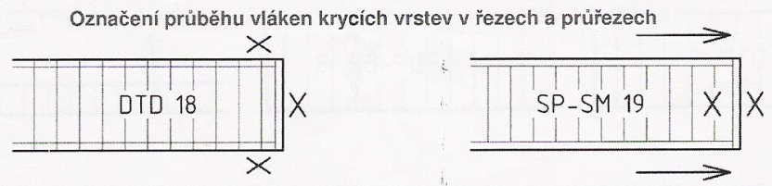  - v pohledech se směr vláken označí třemi rovnoběžnými čárami  - značka se kreslí tenkou plnou čarou ve směru vláken  